**Responsive Mode**

**Mobile (< 768px)**

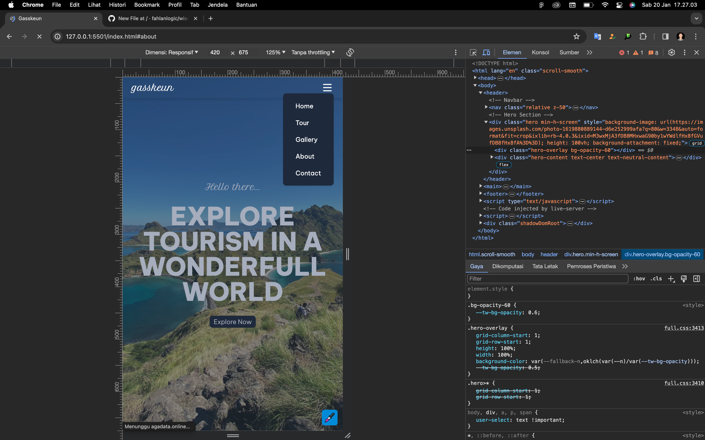

Perbedaan yang terjadi ialah adanya hamburger dinavbar yg terjadi apabila layar lebih kecil dari tablet (768px)

**Tablet (> 768px)**

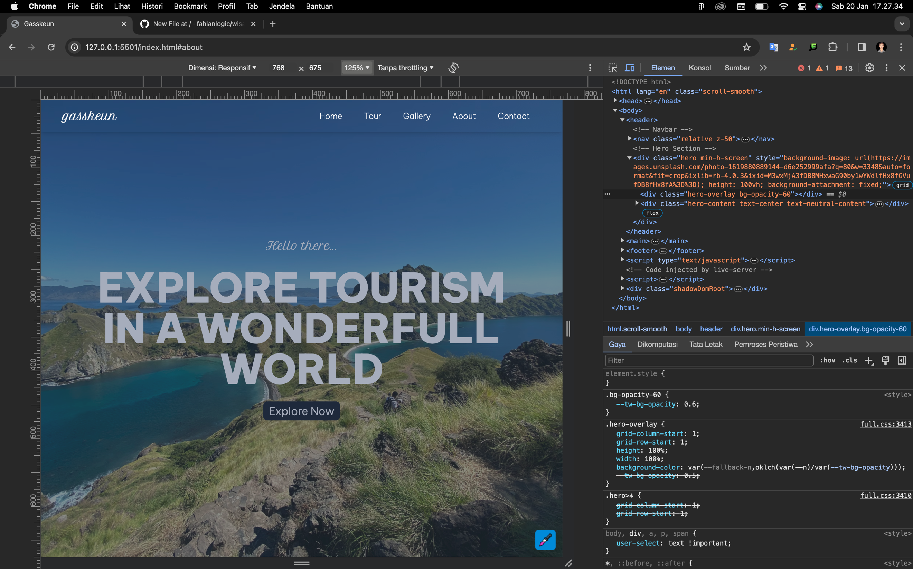

Perbedaan yang terjadi ialah hilangnya hamburger dinavbar apabila dilayar tablet (768px) keatas, akan menjadi navbar seperti biasa

**Desktop (> 1024px)**

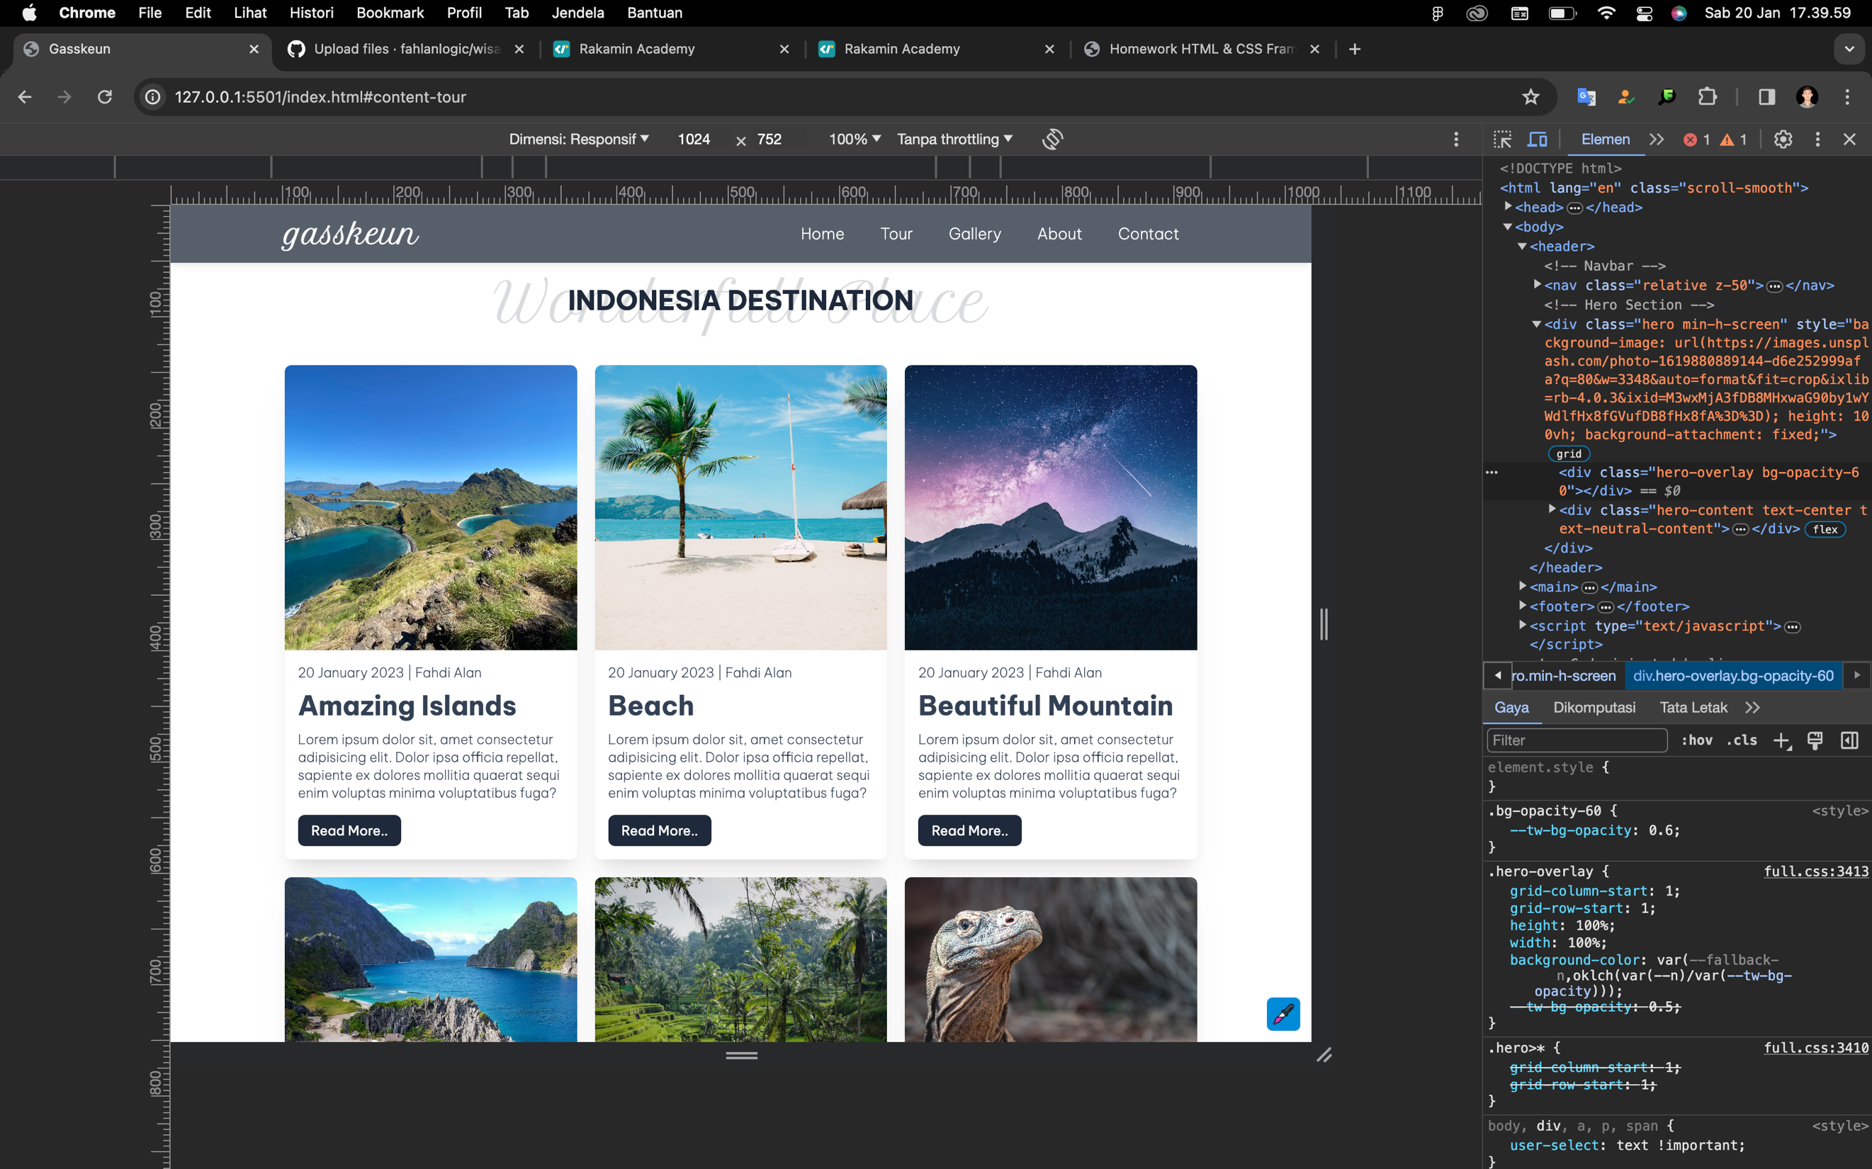

Perbedaan yang terjadi ialah grid columns pada tour-content dan gallery-content. Pada ukuran desktop 1024px keatas.